Họ và tên: Nguyễn Trọng Nghĩa
Mssv: 22646031
BÁO CÁO BÀI TẬP TUẦN 2

1. Singleton, Factory (method, abstract)...
+Áp dụng Singleton Pattern: tạo 1 instance connect database sử dụng cho toàn bộ chương trình
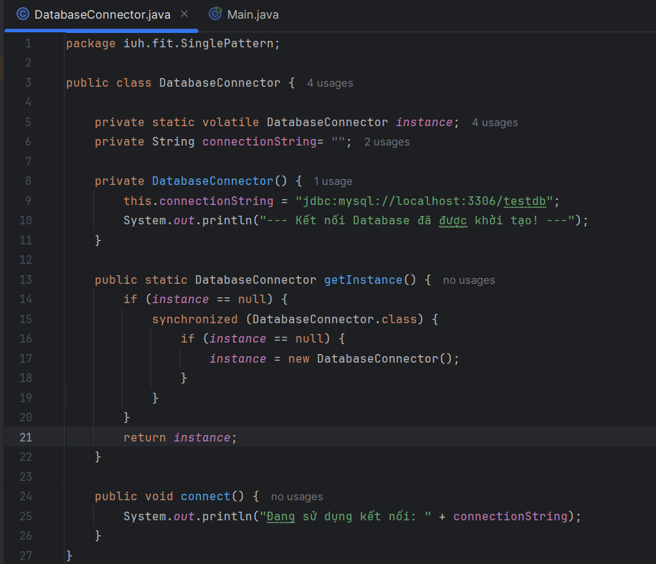
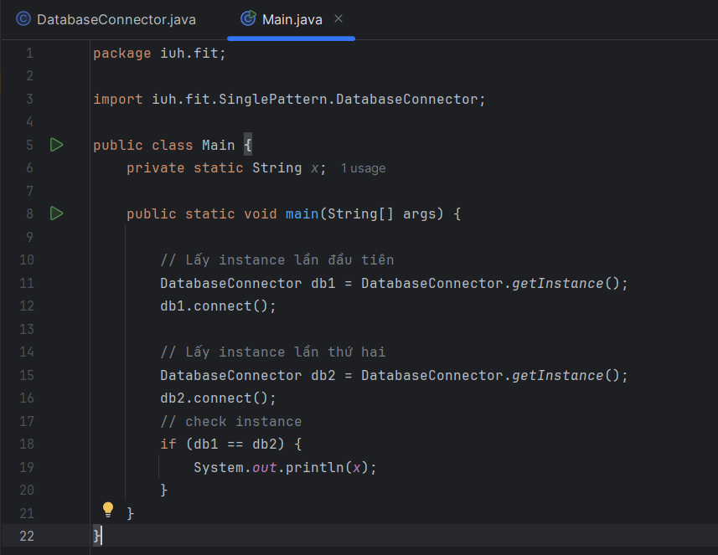

Kiểm tra xem instance có cùng vị trí trong bộ nhớ hay không để check xem có instance có khởi tạo nhiều lần
+ Factory pattern
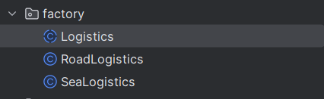
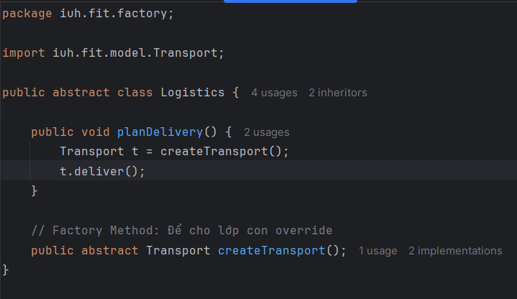
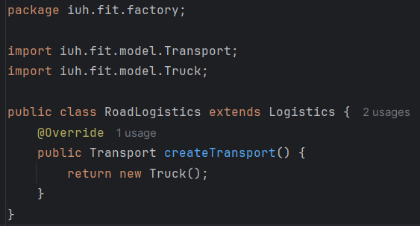
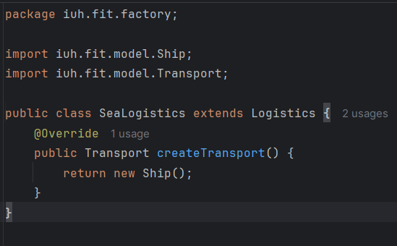

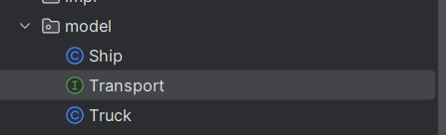
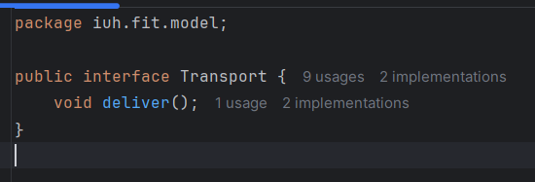
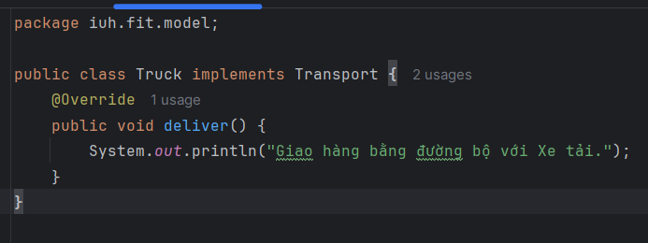

2. State, Strategy, Decorator
Đề bài: 1. Tạo một hệ thống quản lý đơn hàng có các trạng thái như: Mới tạo, Đang xử lý, Đã giao, và Hủy
Mỗi trạng thái sẽ có các hành vi khác nhau. Ví dụ:
+ Mới tạo: Kiểm tra thông tin đơn hàng.
+ Đang xử lý: Đóng gói và vận chuyển
+ Đã giao: Cập nhật trạng thái đơn hàng là đã giao.
+ Hủy: Hủy đơn hàng và hoàn tiền.
- State Pattern
- Tạo Interface State
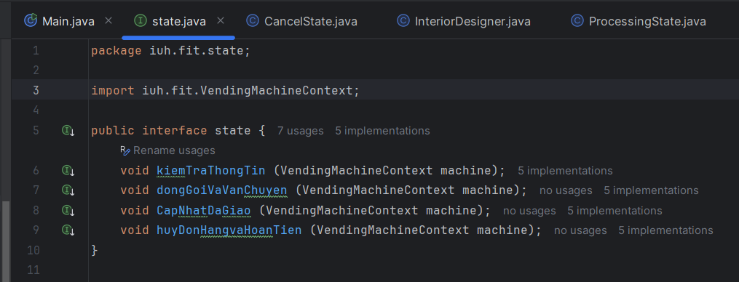
- Implement state
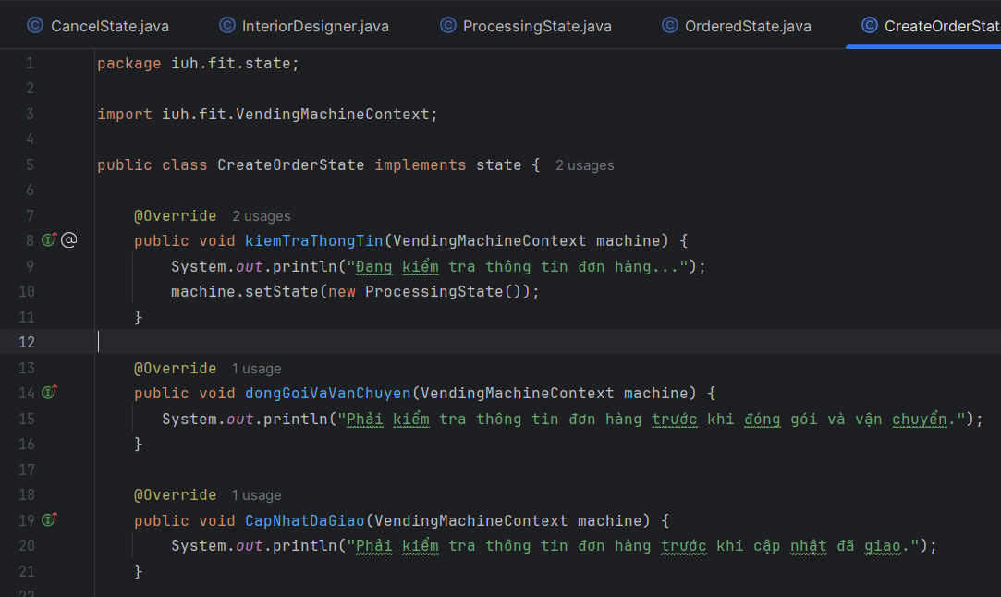
- Triển khai vào state chính
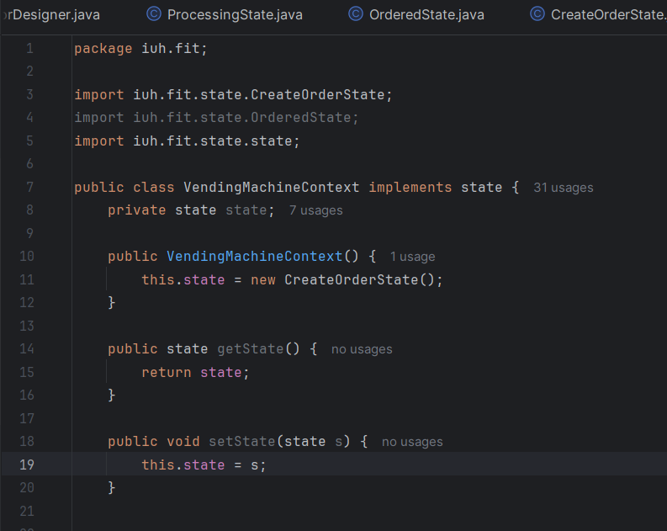

- Thực thi và Kết quả :
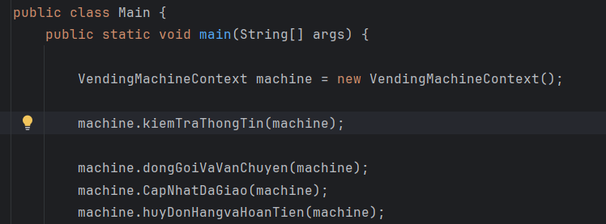
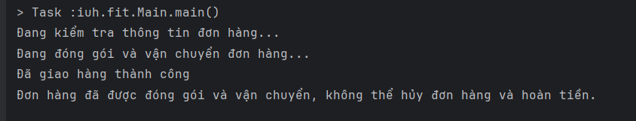

- Strategy Pattern
Tính toán thuế cho sản phẩm. Mô tả: Giả sử bạn có một hệ thống bán hàng và muốn tính toán thuế cho các sản phẩm khác nhau. Các sản phẩm có thể áp dụng các loại thuế khác nhau, ví dụ như thuế tiêu thụ, thuế giá trị gia tăng (VAT), hoặc thuế đặc biệt cho các sản phẩm xa xỉ.
  - Tạo Interface Strategy

- Implement strategy cho từng chiến lược

- Tạo context

- Thực thi và kết quả

- Decorator Pattern
Tạo một hệ thống thanh toán, nơi bạn có thể thanh toán bằng các phương thức khác nhau như Thẻ tín dụng, PayPal, và có thể thêm các phương thức thanh toán này với các tính năng bổ sung như Phí xử lý, Mã giảm giá.
  - Tạo Interface Strategy

- Implement strategy cho từng chiến lược

- Tạo context

- Thực thi và kết quả

Bài toán | 1. Singleton, Factory (method, abstract)...
 |  | - Sinh viên tự nghĩ ra bài tập áp dụng 2 Design Pattern này.
 | 2. State, Strategy, Decorator
 |  | - State Design Pattern được áp dụng trong những trường hợp mà một đối tượng có thể có nhiều trạng thái khác nhau và hành vi của đối tượng thay đổi tùy thuộc vào trạng thái hiện tại của nó. Thay vì sử dụng các câu lệnh if-else hoặc switch-case phức tạp để kiểm tra và xử lý các trạng thái khác nhau, State Pattern giúp tách biệt mỗi trạng thái thành các lớp riêng biệt và cho phép đối tượng thay đổi trạng thái của mình một cách linh hoạt.
 |  | - Strategy Design Pattern được áp dụng trong trường hợp khi bạn có một thuật toán (hoặc một hành vi) mà có thể thay đổi được, và bạn muốn lựa chọn thuật toán đó tại thời điểm thực thi mà không cần thay đổi mã nguồn của đối tượng sử dụng thuật toán. Pattern này giúp tách biệt các thuật toán và cho phép chúng có thể thay đổi linh hoạt mà không làm ảnh hưởng đến các phần khác của hệ thống.
 |  | - Decorator Design Pattern được áp dụng trong những trường hợp khi bạn muốn mở rộng hoặc thay đổi hành vi của đối tượng mà không làm thay đổi mã nguồn của lớp đối tượng đó. Đây là một cách linh hoạt để "trang trí" hoặc "bọc" đối tượng với các chức năng bổ sung mà không cần thay đổi cấu trúc bên trong của đối tượng đó.
 | Cho các mô tả sau:
 | 1. Tạo một hệ thống quản lý đơn hàng có các trạng thái như: Mới tạo, Đang xử lý, Đã giao, và Hủy.
 | Mỗi trạng thái sẽ có các hành vi khác nhau. Ví dụ:
 |  | Mới tạo: Kiểm tra thông tin đơn hàng.
 |  | Đang xử lý: Đóng gói và vận chuyển.
 |  | Đã giao: Cập nhật trạng thái đơn hàng là đã giao.
 |  | Hủy: Hủy đơn hàng và hoàn tiền.
 |  | Hãy dùng các Design Pattern: State, Strategy, Decorator viết bằng Java để xử lý mô phỏng trường hợp trên và đưa ra kết luận.
 | 2. Tính toán thuế cho sản phẩm
 |  | Mô tả:
 |  | Giả sử bạn có một hệ thống bán hàng và muốn tính toán thuế cho các sản phẩm khác nhau.
 |  | Các sản phẩm có thể áp dụng các loại thuế khác nhau, ví dụ như thuế tiêu thụ, thuế giá trị gia tăng (VAT), hoặc thuế đặc biệt cho các sản phẩm xa xỉ.
 |  | Hãy dùng các Design Pattern: State, Strategy, Decorator viết bằng Java để xử lý mô phỏng trường hợp trên và đưa ra kết luận.
 | 3. Tạo một hệ thống thanh toán, nơi bạn có thể thanh toán bằng các phương thức khác nhau như Thẻ tín dụng, PayPal, và có thể thêm các phương thức thanh toán này với các tính năng bổ sung như Phí xử lý, Mã giảm giá.
 |  | Hãy dùng các Design Pattern: State, Strategy, Decorator viết bằng Java để xử lý mô phỏng trường hợp trên và đưa ra kết luận.

